《机器学习基础》实验报告

年级、专业、班级 |  | 大二计算机科学与技术（弘深）01班 |  |  | 姓名 | 朱云哲
实验题目 | 决策树算法实践
实验时间 | 2024/10/16 |  | 实验地点 | DS1402
实验成绩 |  |  | 实验性质 | □验证性 □设计性 □综合性
教师评价：
□算法/实验过程正确； □源程序/实验内容提交 □程序结构/实验步骤合理；
□实验结果正确； □语法、语义正确； □报告规范；
其他：
评价教师签名：
一、实验目的
掌握决策树回归算法原理。
二、实验项目内容
1.理解并描述决策树分类、回归算法原理。
2.编程实践，将决策树分类、回归算法分别应用于合适的数据集(如鸢尾花、波士顿房价预测、UCI数据集、Kaggle数据集)，要求算法至少用于两个数据集(分类2个，回归2个)。
三、实验过程或算法（源程序）
实验要求实现分类决策树与回归决策树，并各自应用不少于两个数据集并给出结果。
2.1决策树分类算法原理
决策树分类算法目标是通过树形结构对数据集进行划分，最终将数据划分到属于某一类的叶节点上，其思想基于将实例集划分为尽可能相似的子集。
决策树分类算法针对的样本标签为离散值，树通过对数据集的特征标签进行计算决定每个节点的决策规则（可以理解为每个节点在进行if-else判断），对每一个样本数据，决策树都有一条路径对应，这也是决策树的一个重要性质：互斥且完备。
计算分类节点的划分标签有三种指标：信息增益、增益率、基尼指数。
2.2决策树回归算法原理
决策树的回归算法与分类算法类似，但是不同的是回归算法需要处理连续值，而且树的输出是一个连续的数值，其目标是找到一个最能预测目标变量数值的分裂点。
回归树不同于分类树采用信息论的方法计算，其通过启发式方法。即建立一个损失函数，并尝试在对应的特征空间上进行划分，寻找一种划分方法使得损失函数取最小值，得到一个划分点，公式描述如下：
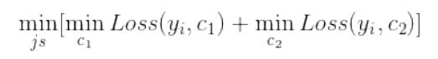
设Loss(y,c)为定义的损失函数，我们目标是寻找一个特征j并取值s，使得分割得到的两个样本空间c1与c2在经过损失函数计算后得到的最小值和最小。
回归决策树的最优划分点选择通过最小二乘法进行寻找。
2.3分类决策树
2.3.1构建思路
根据实验要求，实现的分类决策树需要按照信息增益（ID3算法）进行最优属性的划分，还需要支持预剪枝与后剪枝功能。
首先，按照信息增益划分最优属性的原理如下：
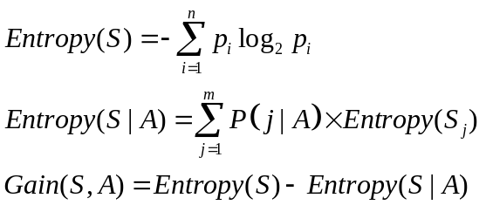
为了得到信息增益information Gain，我们需要计算熵与条件熵。其中S代表当前数据集，n是类别的总数，pi是属于第i个类别的元素的概率，M是属性A的不同值的个数，P(j|A)是数据集中属性A等于第j个值的概率，Sj是在属性A的第j个值下的子集。
有了划分方法，就可以开始构建决策树，分为四个主要步骤：
- 生成根节点：首先生成一个根节点。
- 特征选择：按照ID3算法从当前剩余属性中计算，取最优属性。
- 生成子节点：经最优划分点划分后，可得到两个子训练集，分别记为left和right，得到左右两子节点。
①若left为空，将上述生成的左子结点标记为叶结点，并将其类别标记为当前训练集（left+right）中样本最多的类别后返回。
②若left不为空，以left为训练集及当前属性集去掉最优划分属性后的属性集作为训练数据递归生成分类决策树，并将该子树的根结点返回为上述左子结点对right进行f、g中类似操作。
- 终止条件：
①若当前训练集中样本全属于同一类别，将该决策树结点标记为上述类别的叶结点后返回。
②若当前待处理的属性集为空或者当前训练集中样本在当前属性集上取值相同，将该结点标记为当前训练集中样本数最多的类别的叶结点后返回，按照信息增益方法从当前属性集中选择最优划分属性与最优划分点。
最后实现剪枝操作，剪枝分为预剪枝与后剪枝。预剪枝的方法比较简单实现，可以通过设定最大树高度，最小样本数（判定是否分裂子节点）来实现；后剪枝需要生成一棵完整的决策树，然后自底向上进行剪枝，需要评估节点属性的剪枝效益。
2.3.2代码实现
构造DecisionTree类，决策树类包含了树的初始化，树的构建，后剪枝等函数，下面进行介绍：
（1）初始化
class DecisionTree:
def __init__(self, method='pre_pruning', min_samples_split=2, max_depth=None):
self.method = method # 剪枝'pre_pruning','post_pruning'
self.min_samples_split = min_samples_split # 预剪枝条件
self.max_depth = max_depth # 树的最大深度
self.tree = None
首先表编写构造函数，由于决策树需要实现预剪枝，后剪枝，因此需要预留method接口，方便选择树的剪枝方式，如果是预剪枝，还需要记录树的深度max_depth与节点的分裂阈值min_samples_split。这里已经完成了预剪枝的实现，即通过限制树的最大深度和设定节点分裂阈值的方法。最后定义tree实例，用于保存构建的树结构。
（2）信息增益实现
def _entropy(self, y):
y = y.astype(int)
counts = np.bincount(y) # 计算每个标签的出现次数
probabilities = counts / len(y)
return -np.sum([p * log2(p) for p in probabilities if p > 0])

def _information_gain(self, left, right, current_uncertainty):
p = float(len(left)) / (len(left) + len(right))
return current_uncertainty - p * self._entropy(left) - (1 - p) * self._entropy(right)
首先使用_entropy()函数实现熵的计算，使用np.bincout统计标签出现次数，随后计算出个标签出现次数的比例p。
然后_information_gain()函数利用之前说明的信息增益计算公式，通过接收的left，right值代入计算得到增益，并返回用于后续函数进行分裂操作。
（3）最优划分属性寻找以及子集划分
def _best_split(self, data):
best_gain = 0 # 最佳信息增益
best_question = None # 最佳分裂点
current_uncertainty = self._entropy(data[:, -1])
n_features = data.shape[1] - 1 # 特征数
for col in range(n_features):
values = set(data[:, col]) # 该列的所有唯一值
for val in values:
left, right = self._partition(data, col, val)
if len(left) == 0 or len(right) == 0:
continue
gain = self._information_gain(left[:, -1], right[:, -1], current_uncertainty)
if gain > best_gain:
best_gain, best_question = gain, (col, val)
return best_gain, best_question

def _partition(self, data, col, val):
if isinstance(val, (int, float)): # 判断是数值型特征
left = data[data[:, col] >= val]
right = data[data[:, col] < val]
else: # 判断是类别型特征
left = data[data[:, col] == val]
right = data[data[:, col] != val]
return left, right
首先_best_spilt()函数调用_entropy()函数计算当前节点熵，也就是父节点的熵，随后进行特征列遍历，并对该列的唯一值（去除重复特征值后剩余的值）尝试计算其左右子集的分裂的增益。调用_information_gain()函数计算出信息增益后选择增益最大的分裂点，最终返回最佳信息增益和相应的分裂条件，即数据集中的特征索引与特征值。
然后选定最佳划分后，_partition()函数会进行节点分裂。根据_best_spilt()函数传回的特征索引col与特征值val进行分裂：
• 对于数值型特征，左子集是大于等于val的样本，右子集是小于val的样本。
• 对于类别型特征，左子集是等于val的样本，右子集是不等于val的样本。
（4）递归构建决策树
def _build_tree(self, data, depth):
X, y = data[:, :-1], data[:, -1]
if len(set(y)) == 1:
return y[0] # 返回单一类标签
if len(y) < self.min_samples_split or (self.max_depth and depth >= self.max_depth):
return Counter(y).most_common(1)[0][0] # 返回出现次数最多的类
gain, question = self._best_split(data)
if gain == 0:
return Counter(y).most_common(1)[0][0]
col, val = question
left, right = self._partition(data, col, val)
node = {'question': question, 'left': None, 'right': None}
node['left'] = self._build_tree(left, depth + 1)
node['right'] = self._build_tree(right, depth + 1)
return node
首先按照PPT所示步骤，确定树的终止条件，如果数据集中所有样本属于同一个类别，或者样本数少于min_samples_split，或者达到 max_depth，则终止分裂，返回当前数据集中数量最多的类别作为叶节点。
如果不终止，那么调用best_spilt()函数获得最佳分裂点，同时，需要考虑如果当前节点没有进一步划分的价值（信息增益为 0）的情况下，直接返回当前子集中频率最高的标签，将该节点设置为叶节点，用这个标签作为最终的分类结果。如果存在有价值划分点，使用_partition()函数进行节点划分，并使用_build_tree()递归构建子树。这里设定了节点node，其包含①question：决策条件，包含特征与特征值两个属性；②左子树left；③右子树right。
（5）后剪枝实现
def _post_pruning(self, node):
if isinstance(node, dict):
if isinstance(node['left'], dict):
self._post_pruning(node['left'])
if isinstance(node['right'], dict):
self._post_pruning(node['right'])
if not isinstance(node['left'], dict) and not isinstance(node['right'], dict):
if node['left'] == node['right']:
node = node['left']
return node
后剪枝实现需要等到完整的决策树构建完毕，这里传入参数为整棵树以及node节点。其实现思路如下：
①如果左右子节点都是叶节点且它们的预测结果相同，则将其合并为一个叶节点。
②如果不是叶子节点，递归遍历整棵树，寻找叶节点，直到不再需要剪枝。
这个后剪枝思想主要在于判断两个叶子节点的贡献是否相同，用于减少冗余节点。
（6）树的训练及预测
def fit(self, X, y):
# 递归构建树
data = np.c_[X, y] # 将特征和标签合并
self.tree = self._build_tree(data, depth=0)
if self.method == 'post_pruning':
self._post_pruning(self.tree)

def predict(self, X):
return [self._predict_one(row, self.tree) for row in X]

def _predict_one(self, row, node):
if not isinstance(node, dict):
return node
col, val = node['question']
if isinstance(val, (int, float)):
if row[col] >= val:
return self._predict_one(row, node['left'])
else:
return self._predict_one(row, node['right'])
else:
if row[col] == val:
return self._predict_one(row, node['left'])
else:
return self._predict_one(row, node['right'])
首先实现fit()函数训练决策树，将X与y，特征值与标签合并为一个数据矩阵后，使用_build_tree()递归构建决策树，并判断是否有后剪枝请求。
构建决策树后实现预测函数，关键函数为_predict_one()函数，其对单个样本进行预测，内部使用递归实现。递归判断当前节点的分裂问题，根据样本的特征值选择左子树或右子树，直到达到叶节点并返回结果。即之前的if-else判断思想。
（7）其他
def load_dataset(file_path):
data = pd.read_excel(file_path)
X = data.iloc[:, :-1].values # 特征部分
y = data.iloc[:, -1].values # 标签部分
le = LabelEncoder() # 对标签进行编码
y = le.fit_transform(y) # 转换为整数编码
return X, y

# 数据集加载
file_path = 'E:\study\机器学习\LAB\lab2\word\iris_data.xlsx'
#file_path = 'E:\study\机器学习\LAB\lab2\word\winequality_data.xlsx'
X, y = load_dataset(file_path)

# 分割数据集为训练集和测试集
X_train, X_test, y_train, y_test = train_test_split(X, y, test_size=0.2, random_state=42)

# 创建决策树对象，选择预剪枝或后剪枝
tree = DecisionTree(method='pre_pruning', min_samples_split=5, max_depth=5)

# 训练决策树
tree.fit(X_train, y_train)

# 预测训练集和测试集结果
y_train_pred = tree.predict(X_train)
y_test_pred = tree.predict(X_test)

# 打印训练集和测试集的分类报告
print("Training Classification Report:\n", classification_report(y_train, y_train_pred))
print("Test Classification Report:\n", classification_report(y_test, y_test_pred))
数据集的划分使用了库函数，数据集的加载使用pd库，同时需要注意的是数据集中的标签为字符串类型，需要使用LabelEncoder()函数将转化为整数编码，这样有利于决策树的构建。其余运行过程如下：
• 数据集加载：从 Excel 文件中加载数据，转换为 NumPy 数组。
• 数据分割：将数据集划分为训练集和测试集。
• 模型训练：使用训练集训练决策树，设置了 min_samples_split=5 和 max_depth=5 来控制树的复杂度。
• 预测：使用训练好的树对训练集和测试集进行预测。
• 分类报告：生成并输出训练集和测试集的分类报告，评估模型的性能。

2.4回归决策树
2.4.1构建思路
回归决策树的构建同分类决策树的构建方法大同小异。主要区别为，回归决策树的输出为一个连续值，非离散标签值。此外，实验要求回归决策树的划分采用最小二乘法。
最小二乘法是一种优化方法，用于最小化预测值与真实值之间误差的平方和，假设有一个数据集包含特征 X 和目标值 y，回归模型的目标是找到一条拟合曲线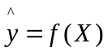，使得预测值和实际值之间的差异最小化。其目标函数为：
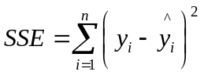
回归决策树除了接收数据集与划分方式不同外，大部分与分类决策树相同，因此我大部分复用了前面分类决策树的代码，下面仅对修改部分进行说明。
2.4.2代码实现
（1）递归构建决策树
def _build_tree(self, data, depth):
X, y = data[:, :-1], data[:, -1]
if len(y) < self.min_samples_split or (self.max_depth and depth >= self.max_depth):
return np.mean(y) # 返回均值作为叶子节点
best_sse, question = self._best_split(data)
if best_sse == float('inf'):
return np.mean(y)
col, val = question
left, right = self._partition(data, col, val)
node = {'question': question, 'left': None, 'right': None}
node['left'] = self._build_tree(left, depth + 1)
node['right'] = self._build_tree(right, depth + 1)
return node
与分类决策树不同，其在判断最佳分割点时使用的是SSE最小二乘法结果为指标，而且叶节点存储的是所有满足要求的样本标签的平均值，并非离散类别。
（2）最佳划分实现
def _best_split(self, data):
best_sse = float('inf') # 最佳误差平方和
best_question = None # 最佳分裂点
current_sse = np.sum((data[:, -1] - np.mean(data[:, -1])) ** 2) # 当前误差平方和
n_features = data.shape[1] - 1 # 特征数
for col in range(n_features):
values = set(data[:, col]) # 该列的所有唯一值
for val in values:
left, right = self._partition(data, col, val)
if len(left) == 0 or len(right) == 0:
continue
# 计算分裂后的误差平方和
sse_left = np.sum((left[:, -1] - np.mean(left[:, -1])) ** 2)
sse_right = np.sum((right[:, -1] - np.mean(right[:, -1])) ** 2)
# 总的误差平方和
total_sse = sse_left + sse_right
if total_sse < best_sse:
best_sse, best_question = total_sse, (col, val)
return best_sse, best_question
最佳划分采用了最小二乘法实现，其余思路与分类决策树一致，仅仅改变了计算方式。
（3）其他
# 打印训练集的均方误差和 R² 分数
print("均方误差（MSE）：", mean_squared_error(y_train, y_train_pred))
print("R平方值（R2 Score）：", r2_score(y_train, y_train_pred))

# 打印测试集的均方误差和 R² 分数
print("均方误差（MSE）：", mean_squared_error(y_test, y_test_pred))
print("R平方值（R2 Score）：", r2_score(y_test, y_test_pred))
由于回归决策树不能像分类决策树一样根据标签判断测试结果，因此其不能通过直接调用classfication_report()函数进行打印结果，其只需要输出均方误差MSE与R方值即可
四、实验结果及分析
4.1分类决策树在数据集上运行结果
4.1.1鸢尾花数据集
（1）预剪枝下运行结果：
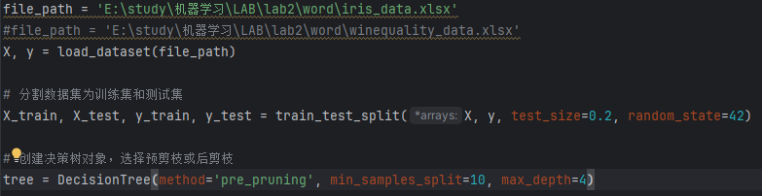
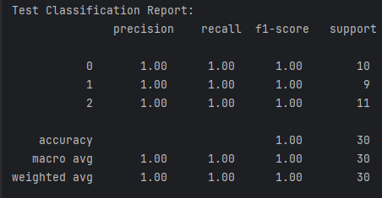
（2）后剪枝下运行结果：
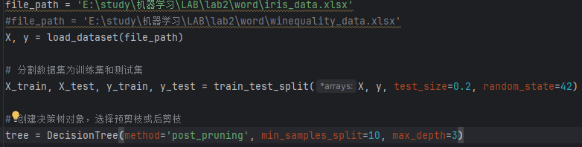
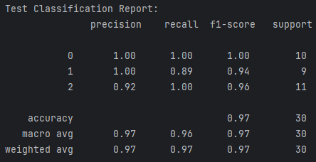
结果分析：
在预剪枝条件下，设置决策树层数为4，模型的测试效果非常好，达到了100%的精度，模型完全区分了三类鸢尾花样本。而在后剪枝条件下，将后剪枝的层数下调至三层，可以发现模型的预测率稍有下降，但是模型的准确率仍然很高：
• 类别 0：仍然保持了 1.00 的精度、召回率和 F1 分数，说明决策树对于该类别的预测完全正确。
• 类别 1：精度仍然是 1.00，但召回率下降到 0.89，意味着有部分类别 1 被误分类为其他类别。这可能与剪枝策略限制了树的复杂性有关。
• 类别 2：精度为 0.92，召回率为 1.00，F1 分数为 0.96，说明类别 2 的预测中有些误差。
总体的准确率为 0.97，稍微低于未剪枝时的 1.00，但后剪枝使模型变得更简单，避免了过拟合。
4.1.2酒数据集
（1）后剪枝下运行结果：
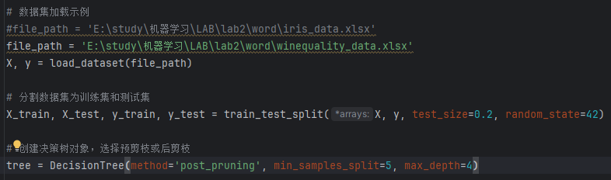
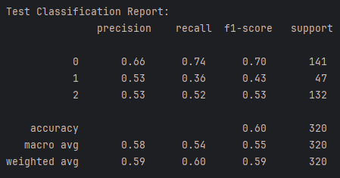
（2）预剪枝下运行结果：
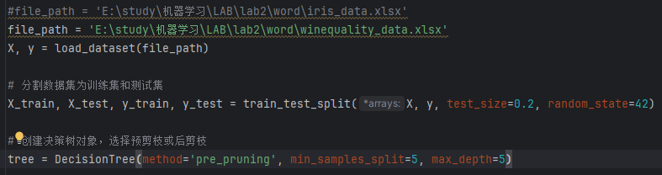
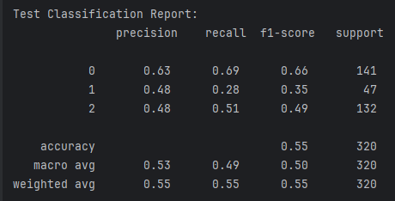
结果分析：
后剪枝模型的分类效果普遍优于预剪枝模型，可能是因为后剪枝允许模型在构建后进行优化，从而提高了对复杂数据的适应能力。预剪枝可能过早限制了模型的复杂性（尽管其树的层数比后剪枝决策树还要深），导致对某些类别的识别能力下降。因此，对于此类数据集，后剪枝策略可能更为有效。
• 准确率: 后剪枝模型（60%）明显优于预剪枝模型（55%）。
• 类别 0: 两个模型对类别0的表现相对较接近，但后剪枝更佳。
• 类别 1: 后剪枝模型在此类别的分类能力较强，而预剪枝模型明显不足。
• 类别 2: 两者在此类别的表现相似，但后剪枝稍有优势。
但两种模型的准确率均不高，原因之一应该为层数过少，此数据集有十一个特征标签，过浅的决策树困难会导致特征缺漏。
4.2回归决策树在数据集上运行结果
4.2.1房价数据集
（1）预剪枝下运行结果：
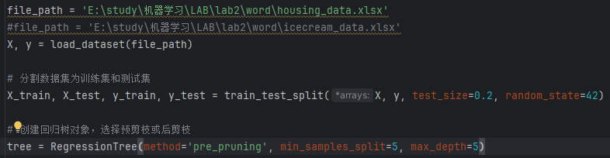
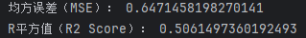
（2）后剪枝下运行结果：
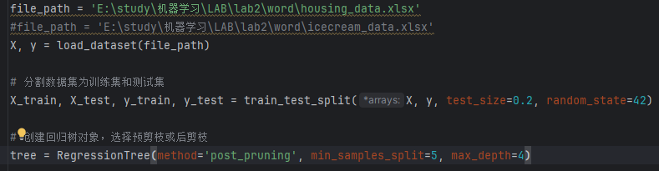
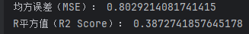
结果分析：
预剪枝模型结果：
- 均方误差 (MSE): 0.6471
较低的均方误差意味着模型的预测值与真实值之间的差异相对较小，说明模型的预测精度较高。
- R平方值 (R2 Score): 0.5061
R2 Score为0.5061，表示模型能够解释约50.61%的数据变异性，说明模型有一定的拟合能力，但还存在改进的空间。
后剪枝模型结果：
- 均方误差 (MSE): 0.8029
较高的均方误差表明后剪枝模型的预测值与真实值之间的差异相对较大，显示出模型在预测上的准确性不如预剪枝模型。
- R平方值 (R2 Score): 0.3873
R2 Score为0.3873，表示模型能够解释的数据变异性仅为38.73%，显示后剪枝模型的拟合能力较弱。
在该数据集上，预剪枝决策树的表现优于后剪枝决策树：
- 预剪枝模型的均方误差更低，预测精度更高。
- 预剪枝模型的R平方值更高，说明它在捕捉数据变异性方面更有效。
综上，基于该数据集的实验结果，预剪枝策略更适合于构建决策树模型，能够提供更好的拟合效果和预测能力。

4.2.2冰淇淋数据集
（1）预剪枝下运行结果：
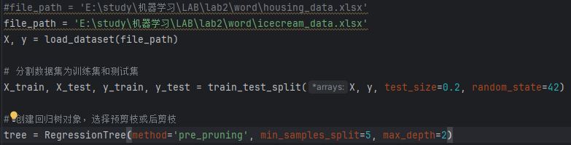
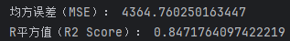
（2）后剪枝下运行结果：
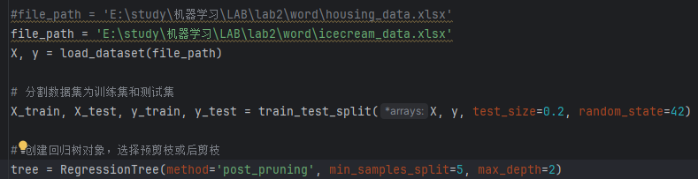
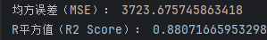
结果分析：
预剪枝模型结果：
- 均方误差 (MSE): 4364.76
较高的均方误差意味着模型的预测值与真实值之间存在较大的差距，模型可能没有很好地捕捉到数据的趋势。
- R平方值 (R2 Score): 0.8472
R2 Score接近1，表示模型能够解释约84.72%的数据变异性，这说明预剪枝模型在一定程度上能够捕捉到数据的主要特征，但仍有改进空间。
后剪枝模型结果
- 均方误差 (MSE): 3723.68
较低的均方误差显示后剪枝模型的预测值与真实值的差异较小，表明模型的拟合效果更佳。
- R平方值 (R2 Score): 0.8807
R2 Score为0.8807，表示模型能够解释约88.07%的数据变异性，说明后剪枝模型在拟合数据方面更有效，能够更好地捕捉数据中的模式。
综上，后剪枝决策树在冰淇淋数据集上的表现优于预剪枝模型：
- 更低的均方误差，显示了更高的预测准确性。
- 更高的R平方值，表明模型在捕捉数据变异性方面更加有效。
因此，在该数据集上，后剪枝策略更为适合，能够提供更好的拟合效果和预测能力。

